NfN Styremøte nr. 6/15
Tid: Onsdag 12.08 kl. 11:00 - 16:00 (ramme)
Sted: Nordea, Essendropsgate 7-9, Majorstua
+ mulighet for Lync-innringing
Innkalling: Audun, Erick, Gina, Henning, Kari, Magne, Sidsel.
Kirsten, Margrethe, Olav Egil
Til Sak 5: Ståle R. Sæbøe
SAKLISTE:
1. Referat fra styremøte 5/15 Magne
Olav E
2. Økonomirapport Olav E

3. Faggruppene Kirsten
Status og planer
4. Nøkkeltallmøtet 2015 Kirsten
Endelig program Margrethe
Styremedlemmenes roller under møtet
5. Eventuell webløsning – nøkkeltall Margrethe
Se referat, Styremøte 5/15, Sak 5 samt presentasjonsfil
som ligger under saken på websiden.
Beslutning om valgt løsning.
Beslutningsgrunnlag skal foreligge før/til møtet
(Ståle forutsettes å delta på denne sak)
6. To dagers fokusmøte, 4.-5. november Kirsten
Status fra plangruppen (Kirsten, Sidsel, Henning, Audun)
Beslutning, sted og rammeplan/program
7. NfNs strategi Magne Se Ericks strateginotat samt referat fra Styremøte 5/15, Sak 6 Erick
(Vedlegg 1 og 2 til denne saklisten).
Beslutning, mandat til en Programkomité samt beslutning om
komiteens sammensetning
8. Bruk av virtuelle kanaler som supplement til fysisk deltagelse Olav E
på styremøtene
Resultat av kartlegging hos styremedlemmene
9. Eventuelt

Vedlegg 1: Ericks strateginotat
Vedlegg 2: Referat, Styremøte 5/15, Sak 6

Vedlegg 1
NfNs strategi 2015-2020
Strategiens siktemål er en helhetsoppfatning av fagområdene Eiendom(utvikling og forvaltning) og øvrig arbeidsplass-støtte (Real Estate Facility Management – REFM) og omfatter 3 prioriterte områder:
1. Organisk vekst
- Bidrag til videre utvikling av fagområdet ved å følge opp og understøtte at medlemmene etter hvert i økende grad kan ta i bruk ledende og anerkjente former for REFM praksis i sine respektive organisasjoner.
- Utvidelse av nettverkets medlemsbase gjennom å gi muligheter for partner-medlemskap til service-leverandører, konsulenter, universiteter og andre utdannelsesinstitusjoner.
For å unngå interessekonflikter må det etableres rutiner for differensiert tilgang til ulike typer informasjon.
- Fornyelse

- Nettverkets navn foreslås endret til “Eiendom og øvrig arbeidsplass-støtte/REFM” for å differensiere og styrke fokus på de aktivitetene som utøves i nettverket.
- Videre utvikling av nettverkets kunnskapsplattform skjer ved å vektlegge eiendoms- og arbeidsplass-faglige hovedemner gjennom drøftinger i nettverkets faggrupper.
- Endre fokus fra operative og taktiske emner til en mer strategisk retning i nettverkes aktiviteter og drøftinger mellom medlemmene.
Nettverkets benchmarkingaktiviteter utvides til å omfatte flere nye områder innen REFM (fra nøkkeltall/KPI-er til læringsprosesser/Benchlearning).
- Forsterket fokus på bestillerrollen/-organisasjonen, eiendom, nye arbeidsplass-konsepter, lederskapsrollene, organisasjonsendringer samt leverandørstyring.
- Studieturer, temadager og faggrupper tilpasses til nettverkets nye fokus og trender (vedr. Faggruppene, se eget dokument produsert av Kirsten).

- Samarbeid

- Nettverket vil legge til rette for mer samhandling mellom medlemmene samt for muligheter til at medlemmene i enda sterkere grad kan bli direkte delaktig i de aktivitetene som nettverket organiserer.
I tillegg til dagens tradisjonelle arenaer vil nettverket søke å forbedre samhandlingen med mer bruk av samarbeidsverktøy som web, sosiale media etc.
- Nettverksmedlemmene skal gjennom å dele kunnskap og erfaring og å dokumentere dette, bidra aktivt til videreutvikling av modeller for ledende praksis innen Eiendom og øvrig arbeidsplass-støtte/REFM
- For at nettverksmedlemmene skal være bedre forberedt på nye aktuelle trender og endringer i markedet skal det vises større oppmerksomhet mot internasjonalt samarbeid med andre relevante nettverk.
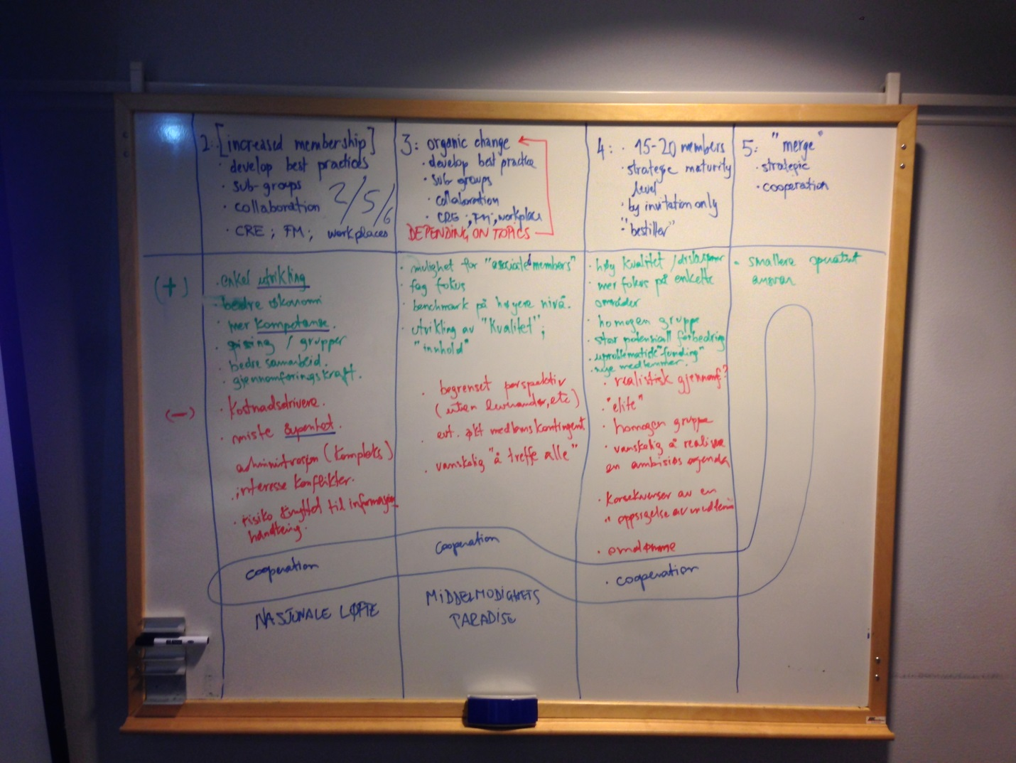

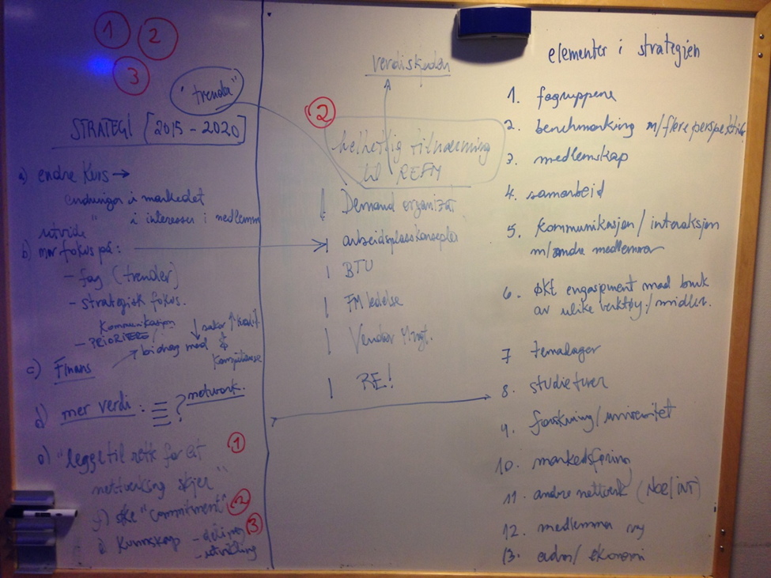

Vedlegg 2
Kopi av referat fra Styremøte 5/15, Sak 6
6. NfNs strategi
Sak 4 i referat fra styremøte 2/15 samt gjeldende versjon av «NfNs strategi 2015-2020»
var vedlagt innkalling og sakliste til styremøte 5/15.
Drøftingen av strategidokumentet ble preget av at tre styremedlemmer, blant dem
«hjernen»/forfatteren, var forhindret fra å være tilstede på dette styremøtet.
De følgende kommetarer er ikke forslag til endelige beslutninger, men til videre
drøftinger i neste møte:
1. Organisk vekst
Dette punktet omtaler både prinsipper for utvikling av fagområde og utvikling av
medlemspolicy.
Kulepkt 1 kan da f eks. presiseres slik «... fagområdet eiendom og
eiendomsrelaterte tjenester ved å følge opp ...»
Kulepkt 2 «... ved å tilby muligheter for ...» .
I drøftingen av former for partnerskapsmedlemskap var det enighet om at leverandører
og rådgivingsbedrifter burde kunne bli medlemmer men i en egen kategori som kunne
ha adgang til alle aktiviteter bortsett fra møter og tiltak som presenterte og behandlet
ikke-anonymiserte nøkkeltall.
Som en modell for dette ble nevnt EuroFM sin organisering i Practice Network Group
(PNG), Research Network Group (RNG), Education Network Group (ENG) og Corporate
Associates Network Group (CANG). På EuroFMs møter møttes ofte PNG og CANG
til felles faglige drøftinger. I CANG var flertallet representater for leverandør- og
konsulentbransjene. Ettersom det ikke er noen barrierer eller filtre å ta hensyn til kan
medlemmene egentlig gå til møter i de gruppene de til enhver tid finner interessante
agendaer.
Denne modellen kan evt. drøftes med tanke på en tilpasning som passer oss.
Vi må uansett ha en organisering av dette som bygger på etterfølgelse av juridisk
forankrede regler om etikk, konfidensialitet, innbydelses-/godkjenningsregler etc.
Så det ligger et stykke arbeid med forberedelser før vi kan gå ut med tilbud til nye
medlemsgrupper.
Det er mulig at denne gruppen er villig til å betale en høyere medlemskontingent for å få
innpass i medlemskapet, men det er ikke sikkert at det er en klok policy.
2. Fornyelse
Dette punkt og pkt. 3 Samarbeid ble det, bortsett fra navnespørsmålet, ikke tid til å
drøfte.
Deltagerne på dette styremøtet mener at vi bør beholde det nåværende norske navnet.
Næringseiendom er et åpent begrep og kan tolkes til å omfatte både privat og offentlig
eiendom – Real Estate - også f. eks. eiendommer/arealer som leies.
Derimot kan den engelske oversettelsen gjerne endres til «Norwegian Real Estate and
Facility Management Network».
Beslutning:
Notater i dette referatet sammen med strateginotatet blir grunnlag for videre drøftinger
og eventuelle beslutninger i neste møte.
Dersom tankene om Organisk vekst følges opp i handling, bør det på neste møte
tas sikte på å etablere et mandat og oppnevne en arbeidsgruppe som får i oppdrag å
utarbeide et forslag til ny medlemspolicy og fremtidig organisering av NfNs medlemmer.

